**《书面表达—情境作文写作》二轮复习解题指导 拓展提升任务**

**2017年北京卷：**

假设你是红星中学高三学生李华。请根据以下四幅图的先后顺序，写一篇英文周记，记录毕业前夕你们制作以“感恩母校”为主题的毕业纪念视频的全过程。

注意：词数不少于60。

提示词：视频 video

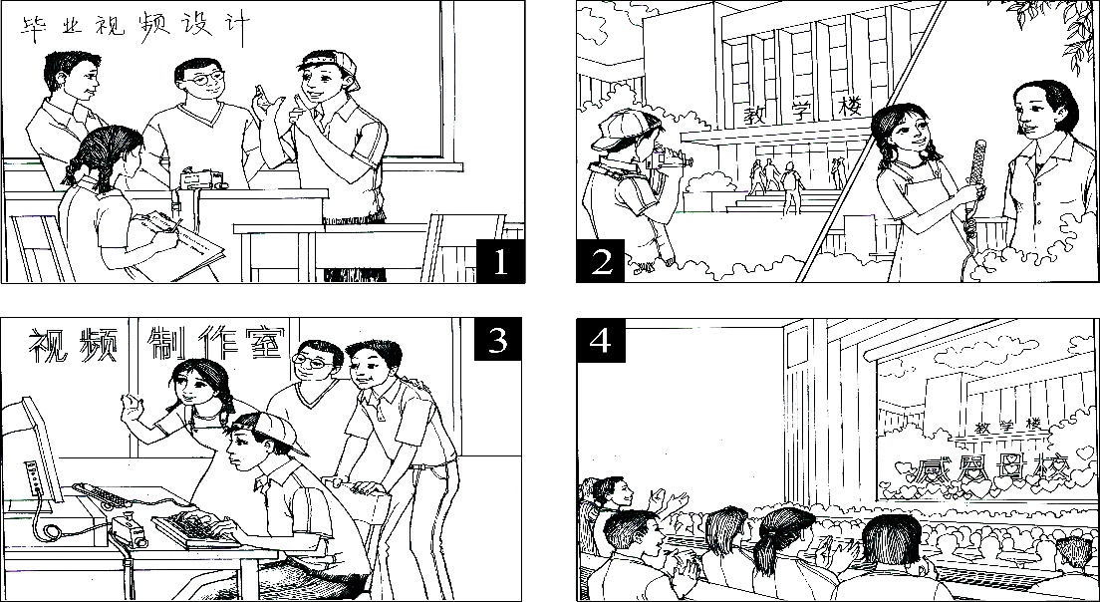

**2018年北京卷：**

假设你是红星中学高三学生李华，请根据以下四幅图的先后顺序，写一篇英文周记，记述你们上周接待外国学生，带领他们体验中国茶文化的全过程。

注意：词数不少于60。

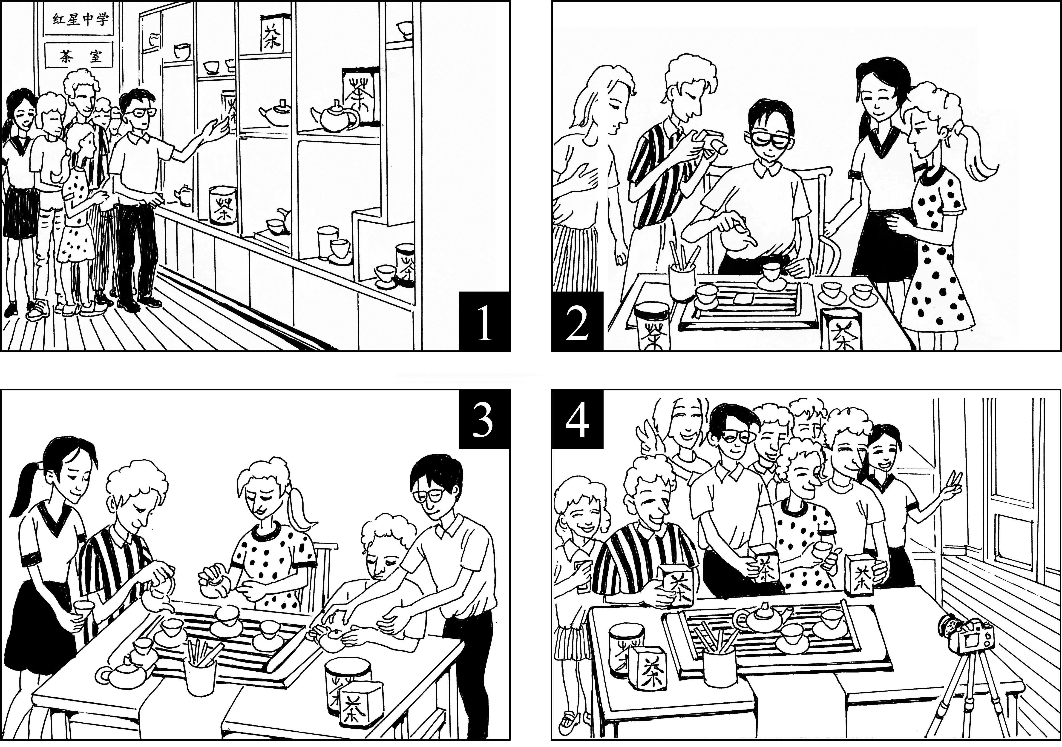

**2019年北京卷：**

假设你是红星中学高三学生李华。你们班上周组织了一次以“劳动最光荣”为主题的社会实践活动。请根据以下四幅图的先后顺序，写一篇英文周记，记述整个过程。

**注意：词数不少于60。**

提示词：西瓜watermelon

